利用双目图像计算深度

一、实验内容：

根据给出的一组图像，利用函数求解视差图，并根据视差图求解深度

图。

二、实验原理

双目立体视觉，在百度百科里的解释是这样解释的：双目立体视觉（Binocular Stereo Vision）是机器视觉的一种重要形式，它是基于视差原理并利用成像设备从不同的位置获取被测物体的两幅图像，通过计算图像对应点间的位置偏差，来获取物体三维几何信息的方法。

一 、视差 Disparity与深度图

提到双目视觉就不得不提视差图：双目立体视觉融合两只眼睛获得的图像并观察它们之间的差别，使我们可以获得明显的深度感，建立特征间的对应关系，将同一空间物理点在不同图像中的映像点对应起来，这个差别，我们称作视差(Disparity)图像。

那么提到视差图，就有深度图，深度图像也叫距离影像，是指将从图像采集器到场景中各点的距离（深度）值作为像素值的图像。获取方法有：激光雷达深度成像法、计算机立体视觉成像、坐标测量机法、莫尔条纹法、结构光法。

深度与视差的关系如下

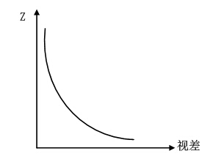

比如绝对差值法，绝对差值图的计算方法如下：

D=|L-R|

式中，L、R和D分别代表左视图、右视图和对应的绝对差值图的亮度值。

根据视差图得到深度的原理示意如下：

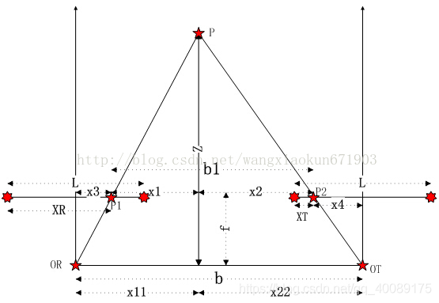

深度Z与视差d的关系为：

Z=f\*B/d

三、实验结果

原图(左)

原图(右)

视差图

深度图

